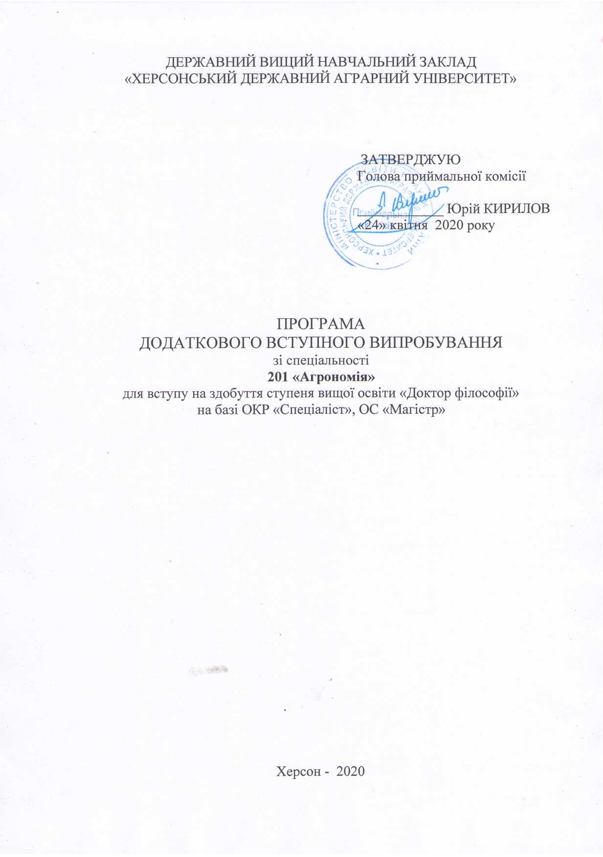

ВСТУП

На навчання для здобуття ступеня доктора філософії до аспірантури ДВНЗ «ХДАУ» приймаються, особи на конкурсній основі, які здобули ступень магістра ( освітньо-кваліфікаційний рівень спеціаліста).
До участі в конкурсі на навчання в аспірантурі здобувачів третього (освітньо-наукового) рівня вищої освіти ступеня доктора філософії (PhD) зі спеціальності 201 «Агрономія» допускаються особи, які мають документи державного зразка про здобуття освітньо-кваліфікаційного рівня магістра чи спеціаліста зі спеціальності «Агрономія» та суміжних з нею спеціальностей.
Спеціальність 201 «Агрономія» належить до більш поширених специфічних категорій сільського господарства.
Вступні випробування до аспірантури складаються з вступного додаткового іспиту зі спеціальності в обсязі програми рівня вищої освіти магістра з відповідної спеціальності.
До вступних випробувань допускаються вступники, які вчасно подали всі необхідні документи для вступу згідно з Правилами прийому до аспірантури ДВНЗ «ХДАУ».
Організація і проведення додаткового іспиту зі спеціальності 201 «Агрономія» здійснюється відповідно до Закону України «Про вищу освіту». положення про підготовку наукових кадрів, правил прийому до аспірантури (доктор філософії) ДВНЗ «ХДАУ», положення про предметні комісії для проведення вступних випробувань до аспірантури ДВНЗ «ХДАУ», положення про відділ аспірантури і докторантури ДВНЗ «ХДАУ».
Вступне додаткове випробування до аспірантури проводяться предметними комісіями, як правило, у кількості 3 осіб, які призначаються керівником вищого навчального закладу.
Форма проведення іспиту – письмова із конспектуванням і заповненням листка відповіді. Час виконання роботи – 1,5 години (90 хв.). В роботах не допускаються будь-які умовні позначення, які б розкривали авторство роботи. Вступник зазначає прізвище лише у визначених для цього місцях. Не допускається роботи будь-які помітки на екзаменаційних білетах.
Під час проведення вступних випробувань забороняється використовуватись електронними пристроями, підручниками, навчальними посібниками та іншими допоміжними матеріалами.
Екзаменаційний білет для додаткового випробування складається із двох теоретичних питань, які дозволяють визначити наявний рівень фундаментальних знань вступника та його обізнаність у сучасному стані галузі рослинництва загалом та безпосередньо у поставлених питаннях. Під час вступного іспиту до аспірантури здобувачі третього (освітньо-наукового) рівня вищої освіти ступеня доктора філософії (PhD) зі спеціальності 201 «Агрономія» повинні показати рівень теоретичних знань з додаткових розділів фундаментальних досліджень.
Мета вступного додаткового іспиту полягає у визначенні додаткових знань з професійної компетентності й готовності магістра (спеціаліста) до навчання в аспірантурі за спеціальністю 201 «Агрономія», яке передбачає здобуття теоретичних знань, умінь, навичок та інших компетентностей, достатніх для продукування нових ідей, розв’язання комплексних проблем у галузі професійної та дослідницько-інноваційної діяльності, оволодіння методологією наукової та педагогічної діяльності, а також проведення власного наукового дослідження, результати якого мають наукову новизну, теоретичне і практичне значення.
Завдання до додаткового іспиту в аспірантуру за спеціальністю 201 «Агрономія» здобувачів третього освітньо-наукового рівня сформовані за основними розділами базової дисципліни рослинництво.

ЗМІСТ ПРОГРАМИ ДОДАТКОВОГО ВСТУПНОГО ІСПИТУ ЗІ СПЕЦІАЛЬНОСТІ «АГРОНОМІЯ»

1. Поняття про рослинництво: рослинництво як наука, значення рослинництва як науки, завдання рослинництва у т.ч. як і навчальної дисципліни. Світові ресурси рослинництва: земельний фонд.
2. Класифікація польових культур.
3. Стан і перспективи розвитку рослинництва в Україні. Дослідна справа:методи досліджень, методика дослідної справи.
4. Екологічні особливості польових культур: відношення рослин до вологи,світла, температури, родючості та аерації ґрунтів.
5. Біологічні особливості польових культур: способи розмноження, ріст рослин і регулювання ростових процесів, відростання, особливості росту.
6. Біологічні фактори і їх роль у сучасному рослинництві.
7. Основні закони землеробства і рослинництва. Природна та ефективна родючість ґрунту.
8. Бур’яни та боротьба з ними: хімічні засоби, агротехнічні заходи, біологічні методи.
9. Сівозміна як агротехнічний фактор рослинництва. Види сівозмін.
10. Збиральні роботи: способи збирання врожаю.
11. Якість виконання польових робіт при вирощуванні сільськогосподарських культур.
12. Основні засади удобрення польових культур. Вапнування і гіпсування ґрунтів. Баланс поживних речовин у ґрунті. Економічні засади застосування добрив.
13. Організаційно-господарські, біоенергетичні та економічні основи рослинництва.
14. Основи насіннєзнавства: якість насіннєвого матеріалу.
15. Зернові культури в Україні. Систематика зернових культур.
16. Морфологічні особливості зернових культур: коренева система, стебло, листок, плід.
17. Ріст і розвиток зернових хлібів: проростання насіння, сходи, кущення, колосіння та викидання волоті, цвітіння, формування і достигання зерна.
18. Пшениця – основна зернова культура хлібів першої групи. Види пшениць.
19. Пшениця озима. Господарське значення. Походження та поширення. Екологічні та біологічні особливості. Вимоги культури до температури, вологи, ґрунту, світла. Районовані сорти.
20. Пшениця озима. Технологія вирощування: попередник, основний та передпосівний обробіток ґрунту, застосування добрив, підготовка насіння, строк та спосіб сівби, глибина загортання насіння, норма висіву.
21. Пшениця озима. Технологія вирощування пшениці озимої: догляд за посівами, збирання врожаю, первинна обробка зерна.
22. Жито озиме. Господарське значення. Походження та поширення. Морфо-біологічні та екологічні особливості. Екологічні групи. Сорти.
23. Жито озиме. Технологія вирощування: попередник, удобрення, передпосівна підготовка ґрунту, строк сівби, глибина загортання насіння, норма висіву.
24. Ячмінь озимий. Господарське значення Походження та поширення. Сорти.
25. Ячмінь озимий. Господарське значення. Морфо-біологічні та екологічні особливості. Сорти.
26. Ячмінь озимий. Технологія вирощування: удобрення, підготовка ґрунту,строк та спосіб сівби, глибина загортання насіння, норма висіву.
27. Ячмінь озимий. Догляд за посівами. Збирання врожаю. Первинна обробка зерна.
28. Тритикале. Господарське значення. Морфо-біологічні та екологічні особливості. Сорти.
29. Тритикале. Технологія вирощування: підготовка ґрунту, удобрення, строк та спосіб сівби, глибина загортання насіння, норма висіву. Догляд за посівами. Збирання врожаю.
30. Перезимівля озимих хлібів. Несприятливі умови зимівлі: вимерзання,льодяна кірка, випрівання, вимокання, випирання та захист від цих явищ.
31. Пшениця яра. Господарське значення. Походження та поширення. Морфологічні та екологічні особливості. Технологія вирощування: догляд за посівами. Збирання врожаю.
32. Пшениця яра. Технологія вирощування : підготовка ґрунту, удобрення,строк та способи сівби, глибина загортання насіння, норма висіву.
33. Горох. Господарське значення. Походження та поширення. Морфологічні та екологічні особливості. Сорти.
34. Горох. Технологія вирощування: попередники, обробіток ґрунту, удобрення.
35. Ячмінь ярий. Господарське значення. Походження та поширення. Морфологічні та екологічні особливості. Сорти.
36. Ячмінь ярий. Технологія вирощування: підготовка ґрунту, удобрення,строк та спосіб сівби, глибина загортання насіння, норма висіву. Догляд за посівами. Збирання врожаю.
37. Соя. Господарське значення. Походження та поширення. Морфологічні та екологічні особливості. Сорти.
38. Соя. Технологія вирощування: попередник, основний обробіток ґрунту,удобрення, строк та спосіб сівби, глибина загортання насіння, норма висіву.
39. Овес. Господарське значення. Сорти. Морфологічні та екологічні особливості.
40. Овес. Технологія вирощування: підготовка ґрунту, удобрення, строк та спосіб сівби, глибина загортання насіння, норма висіву. загортання насіння, норма висіву. Догляд за посівами. Збирання врожаю.
41. Кукурудза. Господарське значення. Походження. Морфологічні та екологічні особливості.
42. Кукурудза. Особливості росту і розвитку. Сорти і гібриди. Технологія вирощування: попередник, обробіток ґрунту, удобрення.
43. Кукурудза. Технологія вирощування: підготовка насіння, передпосівна підготовка ґрунту, строк та спосіб сівби, глибина загортання насіння, норма висіву. Догляд за посівами. Збирання врожаю.
44. Квасоля. Господарське значення. Морфологічні і екологічні особливості. Сорти. Види.
45. Квасоля. Технологія вирощування: попередники, основний обробіток ґрунту, удобрення, строк та спосіб сівби, глибина загортання, норма висіву насіння. Догляд за посівами і збирання врожаю.
46. Нут. Господарське значення. Морфо-біологічні і екологічні особливості.
47. Нут. Технологія вирощування: попередник, обробіток ґрунту,удобрення, строк та спосіб сівби, глибина загортання насіння, норма висіву. Догляд за посівами і збирання врожаю.
48. Картопля. Вимоги до вологи, ґрунту, температури. Технологія вирощування: строк, норма та глибина садіння бульб. Догляд та збирання врожаю.
49. Сорго. Господарське значення. Історія та поширення. Морфологічні та екологічні особливості. Сорти і гібриди.
50. Сорго. Технологія вирощування: підготовка ґрунту, удобрення, строк та спосіб сівби, глибина загортання насіння, норма висіву. Догляд за посівами. Збирання врожаю.
51. Чина. Господарське значення. Морфологічні і екологічні особливості. Сорти.
52. Чина. Технологія вирощування: попередники, обробіток ґрунту, удобрення, строк та спосіб сівби, глибина загортання насіння, норма висіву. Догляд за посівами та збирання врожаю.
53. Рис. Господарське значення. Історія культури. Морфо-біологічні та екологічні особливості. Сорти. Догляд за посівами. Збирання врожаю.
54. Рис. Технологія вирощування: попередник, обробіток ґрунту, удобрення, строк та спосіб сівби, глибина загортання насіння, норма висіву.
55. Гречка. Господарське значення. Походження та поширення. Морфо-біологічні та екологічні особливості. Сорти. Біоенергетична ефективність вирощування. Післяукісні посіви.
56. Гречка. Технологія вирощування: попередник, обробіток ґрунту, удобрення, строк та спосіб сівби, глибина загортання насіння, норма висіву. Догляд за посівами. Збирання врожаю.
57. Кормові боби. Господарське значення. Морфологічні та екологічні особливості. Сорти. Технологія вирощування: попередник, основний обробіток ґрунту, удобрення, строк та спосіб сівби, глибина загортання насіння, норма висіву. Догляд за посівами і збирання врожаю.
58. Просо. Господарське значення. Походження та поширення. Морфо-біологічні та екологічні особливості. Технологія вирощування:підготовка ґрунту, удобрення, строк та спосіб сівби, глибина загортання насіння, норма висіву. Догляд за посівами. Збирання врожаю.
59. Сочевиця. Господарське значення. Морфо-біологічні та екологічні особливості. Технологія вирощування: попередник, обробіток ґрунту, удобрення, строк та спосіб сівби, глибина загортання насіння, норма висіву. Догляд за посівами і збирання врожаю. Культура проса при зрошенні.
60. Бульбоплоди. Картопля. Господарське значення. Поширення. Морфо-біологічні та екологічні особливості. Технологія вирощування: попередник, обробіток ґрунту, удобрення.

ВИМОГИ ДО ЗДІБНОСТЕЙ І ПІДГОТОВЛЕНОСТІ ЗДОБУВАЧІВ

Програма додаткового вступного іспиту до аспірантури (ад’юнктури) за спеціальністю 201 «Агрономія» складена відповідно до Галузевих стандартів вищої освіти (ГСВОУ МОНУ) «Освітньо-професійної програми» підготовки фахівців ступеня магістра за спеціальністю «Агрономія».
Вимоги до додаткового іспиту при вступі до аспірантури ґрунтуються на нормативних формах державної атестації осіб, які навчаються у навчальних закладах. На додатковий вступний іспит виноситься система компетентностей, знань та умінь що визначаються ГСВОУ МОНУ «Освітньо-професійної програми». Зміст додаткового іспиту базується на системі основних розділів нормативних навчальних дисциплін, що визначені ОПП 201 «Агрономія» підготовки фахівця освітнього ступеня магістр.
Вступник до аспірантури (ад’юнктури) зі спеціальності 201 «Агрономія» має продемонструвати такі компетентності:
- знання основних сільськогосподарських культур;
- оперувати знаннями з технології виробництва і переробки продукції рослинництва;
- використовувати сучасні технологічні методи і прийоми для підвищення продуктивності рослин і економічної ефективності виробництва продукції;
- застосовувати основні закони землеробства і закономірності та вміти ними оперувати;
- визначати сучасні проблеми рослинництва і знаходити обґрунтовані їх рішення;
- обґрунтовувати основні прийоми і методи інтенсивного ведення галузі сільськогосподарського виробництва в умовах невеликих фермерських господарств;
- володіти методами прогнозування, удосконалення та оптимізації технологічних процесів у рослинництві.

СПИСОК РЕКОМЕНДОВАНОЇ ЛІТЕРАТУРИ

Назва підручника  (навчального посібника) | Видавництво, рік видання
1 | 2
Писаренко В.М. Захист рослин: екологічно обгрунтовані структури: підручник | Полтава: "ІнтерГрафіка", 2002
Шевчук М.Й. Агрохімія: підручник: затв. МОН, МС України для студентів ВНЗ / М.Й. Шевчук, С.І. Веремеєнко, В.І. Лопушняк ; за ред. М. Й. Шевчука; Ч. І: Теоретичні основи формування врожаю. | Луцьк: Надстир’я, 2012
Шевчук М.Й. Агрохімія: підручник: затв. МОН, МС України для студентів ВНЗ / М. Й. Шевчук, С. І. Веремеєнко, В. І. Лопушняк ; за ред. М. Й. Шевчука ; Ч. ІІ : Добрива та їх впливі на біопродуктивність грунту | Луцьк: Надстир’я, 2012
Косолап М. П. Система землеробства No-till : навч. посіб. / М. П. Косолап, О. П. Кротінов | К.: Логос, 2011
Загальне землеробство: підручник /За ред. В.О. Єщенка | К.: Вища освіта, 2004
Землеробство та меліорація: Підручник /І.І. Назаренко, І.С. Смага, С.М. Польчина, В.Р. Черлінка; За ред. І.І. Назаренка | Чернівці: Книги-ХХІ, 2006
Технологія виробництва продукції рослинництва: навч. посіб.: реком. МОН України. Ч. І / С.І. Мельник [та ін.] | К.: Аграрна освіта, 2010
Системи технологій в рослинництві: навч. посіб.: реком. МОН України / [Г.М. Господаренко [та ін.]]; за ред. Г.М. Господаренка, В.О. Єщенка | Умань: СПД Сочінський, 2008
Дослідна справа в агрономії: у 2 кн.: навч. посіб. / [А. О. Рожков [та ін.]]; за ред. А. О. Рожкова; М-во освіти і науки України, Харківський національний аграрний ун-т ім. В. В. Докучаєва, Національний ун-т біоресурсів і природокористування України, Ін-т рослинництва ім. В.Я. Юр’єва НААН. Кн. 1: Теоретичні аспекти дослідної справи / ред. А.О. Рожков. | Харків: Майдан, 2016. - 316 с
1 | 2
Клименко М. О. Основи та методологія наукових досліджень: навч. посіб.: схв. М-вом аграрної політики України для підгот. фах. галузей знань 0401 "Природничі науки" і 0901 "Сільське господарство і лісівництво" у ВНЗ II-IV рівнів акред. М-ва аграрної політики України / М.О. Клименко, В.П. Фещенко, Н.М. Вознюк | К.: Аграрна освіта, 2010
Вожегова Р. А. Інтенсивні технології вирощування сої в умовах зрошення півдня України [Текст] : монографія / Р.А. Вожегова, В.О. Найденова, М.А. Мельник ; Національна академія аграрних наук України, Ін-т зрошуваного землеробства. | Херсон : Видавець Грінь Д.С., 2015. - 177 с.
Мостіпан М.І. Рослинництво. Лабораторний практикум. | Кіровоград: видавець – Лисенко В.Ф., 2015. – 320 с.
Рослинництво: присвячено 140-річчю Херсонського державного аграрного університету: підручник: затв. МОН України для студентів ВНЗ / [В. В. Базалій та ін.]. | Херсон: Видавець ФОП Грінь Д. С., 2015. - 520 с.
Лихочвор, В.В. Рослинництво. Сучасні інтенсивні технології вирощування основних польових культур [Текст]: навч. посіб. /В.В. Лихочвор, В.Ф. Петриченко. | Львів: НВФ "Українські технології", 2006
Системи технологій в рослинництві: навч. посіб.: реком. МОН України / [Г. М. Господаренко [та ін.]]; за ред. Г. М. Господаренка, В. О. Єщенка | Умань: СПД Сочінський, 2008

КРИТЕРІЇ ОЦІНЮВАННЯ ЗНАНЬ ВСТУПНИКІВ

Оцінювання іспиту здійснюється за шкалою «склав» / «не склав» (табл. 1).

Таблиця 1
Таблиця відповідності результатів контролю знань вступників

Значення оцінки | Критерії оцінювання | Балів
1 | 2 | 3
Склав | Відмінне викладення матеріалу із аргументацією та прикладами, наданням інформації про сучасні наукові публікації із питання. | 90-100
Склав | Добре володіння матеріалом та темою питання із демонстрацією початкового аналізу окремих наукових публікацій з питання | 82-89
1 | 2 | 3
Склав | Добрий рівень володіння матеріалом та темою питання, наявність знань із додаткових джерел. | 74-81
Склав | Задовільний рівень - володіння основними поняттями та термінологією, сучасними методами досліджень | 64-73
Склав | Задовільний мінімальний рівень володіння основними поняттями | 60-63
Не склав | Рівень продемонстрованих знань не задовольняє мінімальним критеріям | 1-59

